 МІНІСТЕРСТВО ОСВІТИ I НАУКИ УКРАЇНИ

НАЦІОНАЛЬНИЙ ТЕХНІЧНИЙ УНІВЕРСИТЕТ УКРАЇНИ

«КИЇВСЬКИЙ ПОЛІТЕХНІЧНИЙ ІНСТИТУТ   
ІМЕНІ ІГОРЯ СІКОРСЬКОГО»

ФАКУЛЬТЕТ БІОМЕДИЧНОЇ ІНЖЕНЕРІЇ

КАФЕДРА БІОМЕДИЧНОЇ КІБЕРНЕТИКИ

**Комп’ютерний практикум №11**

з дисципліни «Алгоритмізація та програмування»

на тему: «Двовимірні масиви»

Варіант №2

**Виконав:**

студент гр. БС-71

Батуркіна А.М.

**Перевірив:**

ас. каф. БМК

Рисін С. В.

Зараховано від ___.___._______

___________________________

(підпис викладача)

Київ-2018

**🞏 Комп’ютерний практикум без зауважень**

**🞏 Комп’ютерний практикум має зауваження:**

**🞏 несвоєчасний захист**

**🞏 присутні зауваження до блок-схеми:**

**🞏 блок-схема не відповідає коду**

**🞏 в блок-схемі присутній код**

**🞏 виконані не за стандартом:**

**🞏 блок умови 🞏 визначений процес (функція)**

**🞏 оператор вибору 🞏 перехід**

**🞏 цикл 🞏 розміри блоків**

**🞏 інші зауваження:**

**_____________________________________________________________**

**_____________________________________________________________**

**🞏 присутні зауваження до коду:**

**🞏 задача завдання вирішена хибно**

**🞏 код програми не компілюється**

**🞏 використано глобальні змінні**

**🞏 типи даних визначені хибно**

**🞏 недостатня декомпозиція на функції користувача**

**🞏 функція main містить лише виклик іншої функції**

**🞏 статичні змінні при роботі з масивами**

**🞏 оформлення коду**

**🞏 присутні зайві символи «{» та «}»**

**🞏 інші зауваження:**

**_____________________________________________________________**

**_____________________________________________________________**

**🞏 результати виконання програми на рисунках не відповідають коду**

**🞏 невірні відповіді на запитання:**

**🞏 №1 🞏 №2 🞏 №3 🞏 №4 🞏 №5**

**🞏 №6 🞏 №7 🞏 №8 🞏 №9 🞏 №10**

**🞏 незнання теоретичного матеріалу**

**🞏 маються інші зауваження:**

**__________________________________________________________________**

**__________________________________________________________________**

**__________________________________________________________________**

**__________________________________________________________________**

**Завдання:**

1. Ознайомитися з теоретичними відомостями для роботи з одновимірними масивами.
2. Побудувати блок-схему алгоритму для вирішення завдання відповідно до свого варіанту.
3. Відповідно до свого варіанту розробити програмний застосунок, що включає реалізацію функції користувача для обробки одновимірного статичного масиву з використанням звертань до елементів через операцію індексації «[ ]»(глобальні змінні не використовувати, функція main має бути призначена для виклику функцій користувача, обов’язковими є реалізація функцій користувача для ведення, обробки та виведення на екран елементів масиву):

*В матриці з дійсних чисел поміняти місцями останній стовпець і стовпець, що містить найменший елемент матриці..*

1. Скласти та захистити звіт по роботі.

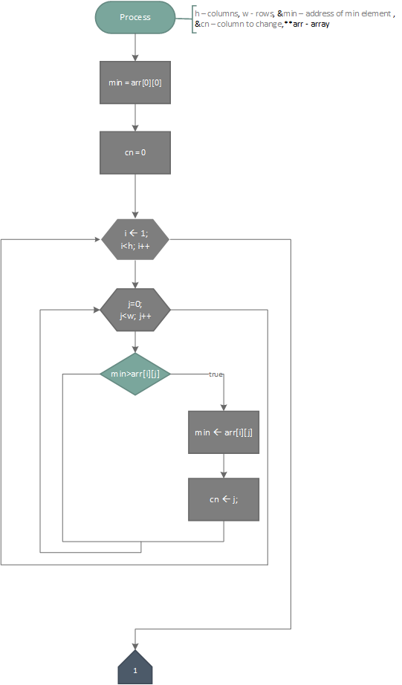**Блок-схеми:**

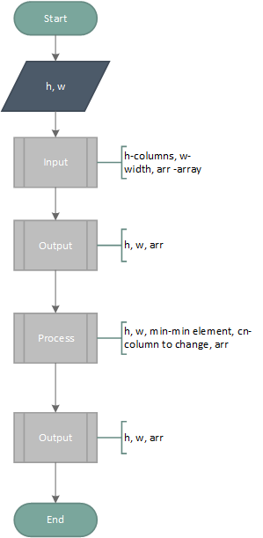 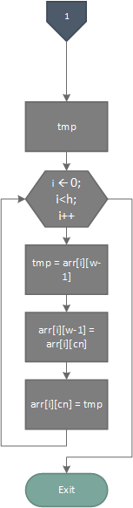

**Лістинг:**

#include <iostream>

#include <conio.h>

using namespace std;

void Input(int h, int w, float **arr)

{

for (int i = 0; i < h; i++)

{

for (int j = 0; j < w; j++)

{

cout << "Enter the arr[" << i << "][" << j << "] element: ";

cin >> arr[i][j];

}

}

}

void Output(int h, int w, float **arr)

{

for (int i = 0; i < h; i++)

{

for (int j = 0; j < w; j++)

cout << arr[i][j] << " ";

cout << endl;

}

}

void Process(int h, int w, float **arr)

{

float min = arr[0][0];

int cn = 0;

for (int i = 1; i < h; i++)

{

for (int j = 0; j < w; j++)

{

if (min > arr[i][j])

{

min = arr[i][j];

cn = j;

}

}

}

// swap

float tmp;

for (int i = 0; i < h; i++)

{

tmp = arr[i][w - 1];

arr[i][w - 1] = arr[i][cn];

arr[i][cn] = tmp;

}

}

int main()

{

int h, w;

cout << "Input please the number of rows and columns:" << endl;

cout << "Rows = ";

cin >> h;

cout << "Columns = ";

cin >> w;

// memory

float **arr = new float *[h];

for (int i = 0; i < h; i++)

{

arr[i] = new float[w];

}

Input(h, w, arr); // to input array

Output(h, w, arr); // to show array

Process(h, w, arr); // min + swap

cout << "New array is : " << endl;

Output(h, w, arr); //to show new array

// delete memory

for (int i = 0; i < h; i++)

{

delete[] arr[i];

}

delete[] arr;

_getch();

return 0;

}

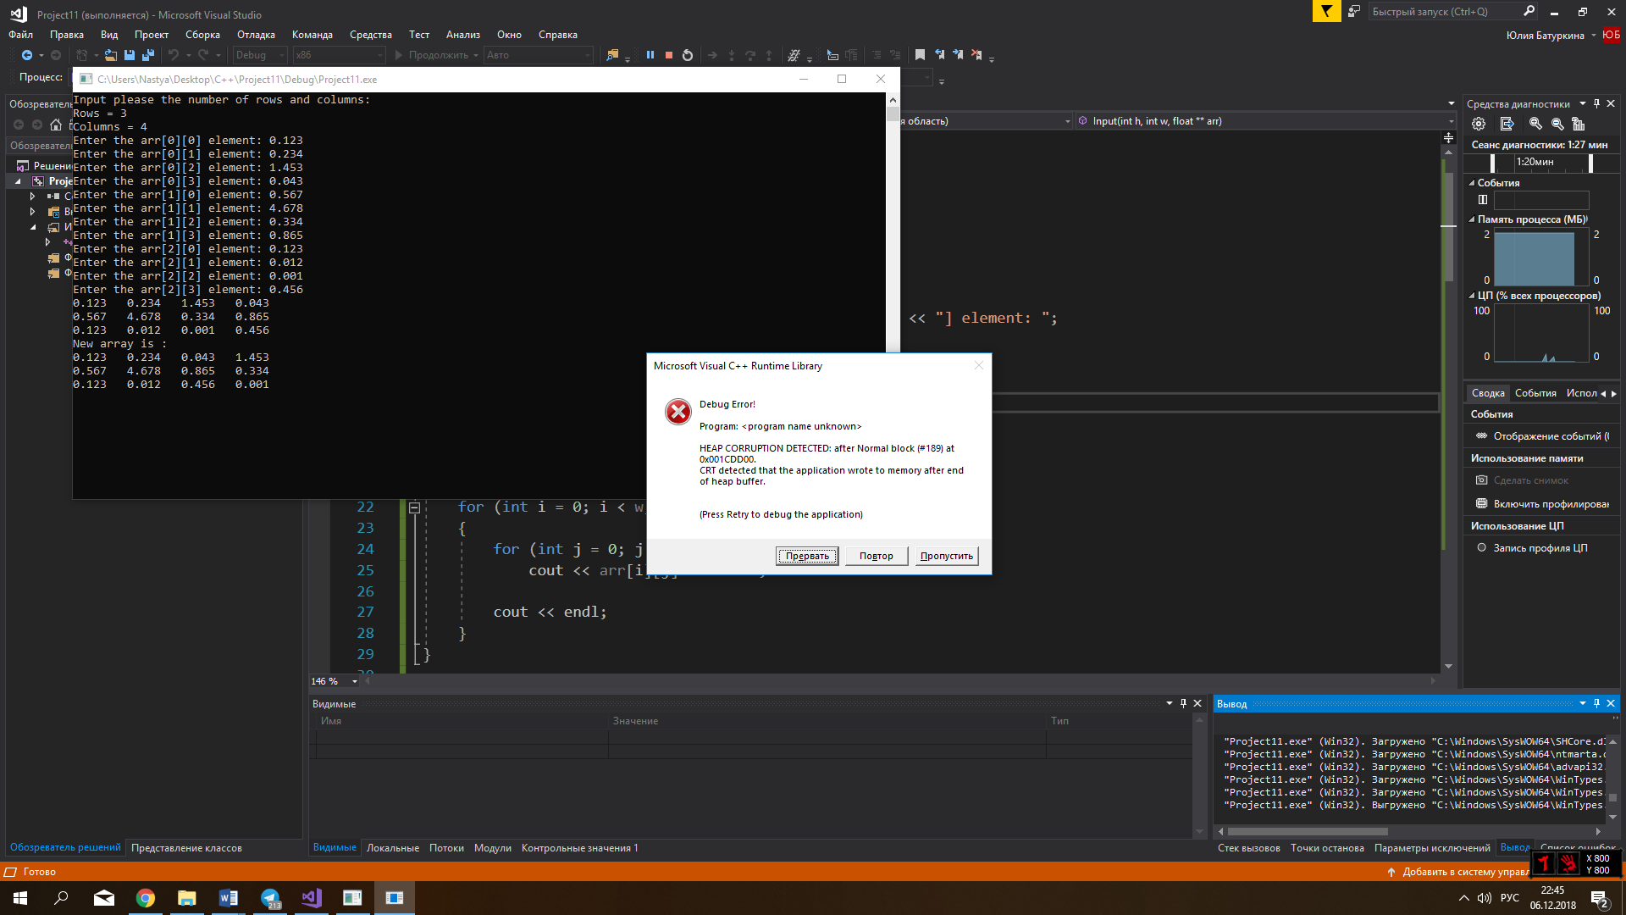**Результати:**

**Контрольні питання:**

1. Яким чином задаються двовимірні масиви в мові С++?

* Двовимірні масиви задаються за допомогою двох циклів. Перший відповідає за рядки, другий за стовпці.

1. В якій послідовності виконується заповнення елементів багатовимірних масивів в мові програмування С++?

* Спочатку заповнюються всі елементи зовнішнього рядку, далі перехід внутрішні і так доки програма не заповнить n-вимірів.

1. Скільки необхідно операторів циклів для виведення на екран значень елементів двовимірного масиву?

* Два цикли.

1. Навести приклади можливих способів ініціалізації двовимірного масиву.

* int arr[7][4]; //статичний
* int **arr = new int*[height];

for (int i=0; i<height; i++)

{

arr[i] = new int[width];

for (int i = 0; i < h; i++)

{

for (int j = 0; j < width; j++)

{

cout << "Enter the arr[" << i << "][" << j << "] element: ";

cin >> arr[i][j]; }

}}

for (int i=0;i<height;i++)

{

delete[]arr[i];}

delete[]arr; //динамічний

1. Яка умова визначення елементів на головній (другорядній) діагоналі двовимірного масиву? Навести відповідні приклади.

for (int i=0; i<n; i++)

for (int j=n; j>-1; j--)

if (j==i) cout«" Побічна діагональ ";

Головна діагональ:

for (int i=0; i<n; i++)

for (int j=0; j<n; j++)

if (i==j) cout«" Головна діагональ ";

1. Яка умова визначення всіх елементів k-го стовпчика (рядка) двовимірного масиву? Навести приклад.

k-ий стовпчик:

for (int i=0; i<height; i++)

cout«a[i,k];

k-й рядок:

for (int i=0; i<width; i++)

cout«a[k,i];

1. Чи можна, використовуючи покажчик, а не покажчик на покажчик, обробити всі елементи двовимірного масиву?

* Можна

1. Як можна під час виконання програми змінити розмір двовимірного масиву (кількість елементів в ньому)? Навести відповідний приклад.

* Можна створити новий тимчасовий масив, занести туди елементи нашого масиву, перетворити початковий масив відповідно до задачі(виділити необхідну кількість пам’яті), переписати дані з тимчасового в оновлений початковий; видалити тимчасовий.

1. Перелічити відмінності в роботі зі статичними та динамічними масивами.

* У статичному масиві кількість елементів є сталою, і її не можна змінити у процесі виконання програми. При об’явлені масиву пам’ять виділяється автоматично, на відміну від динамічного, де її потрібно виділити функцією new.

1. В чому полягають переваги та недоліки використання масивів?

Переваги:

• доступ за константний час до будь-якого елементу масиву

• пам’ять витрачається лише на дані

Недоліки:

• статичність(незмінність структури)